**Actual:** Rector de la Universidad Policial del Estado de Guererro.

**2011-2015** Abogado postulante.

**2003-2011** Distintos cargos honoríficos dentro del Sistema Nacional de Seguridad Pública en el Estado de Guerrero.

**2003-2005 y 2005-2011** Secretario Ejecutivo del Consejo Estatal de Seguridad Pública.

**2003-2005** Secretario de Seguridad Pública y Protección Ciudadana del Gobierno del Estado de Guerrero.

**2000-2003** Subsecretario de Prevención y Protección Ciudadana del Gobierno del Estado de Guerrero.

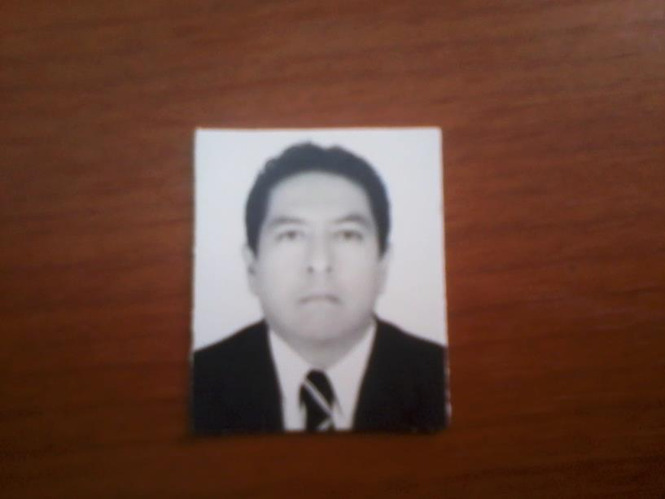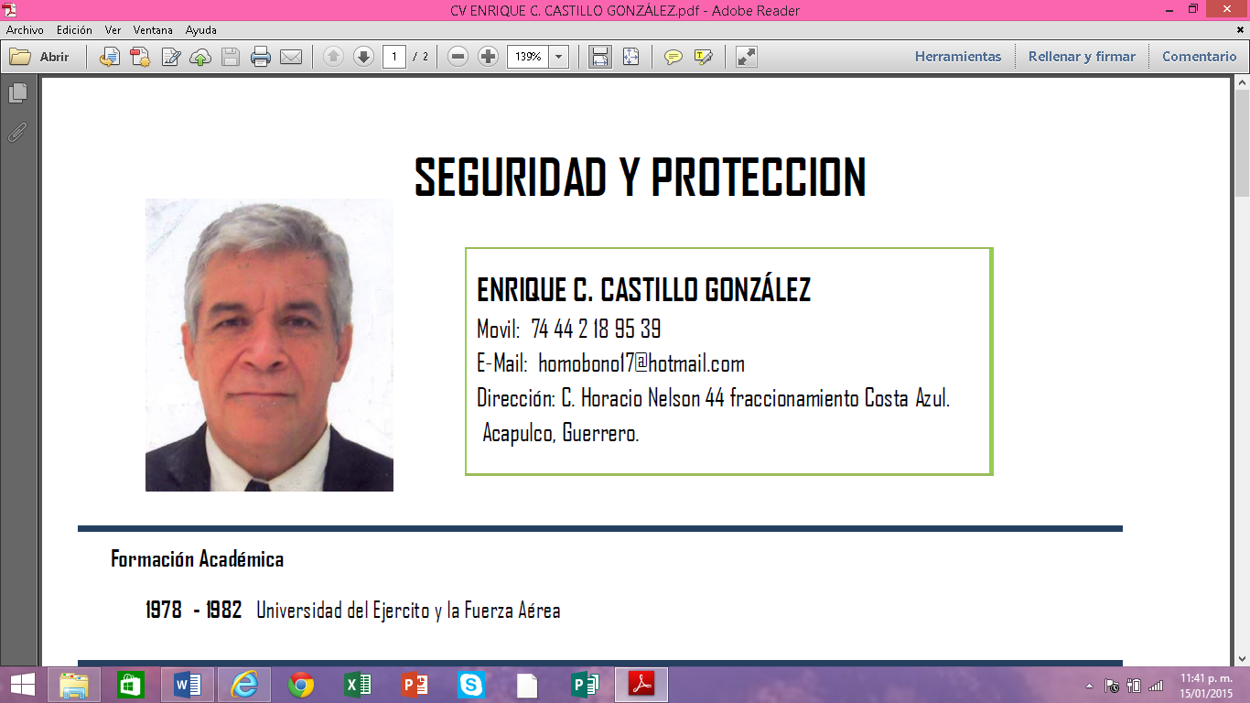

**CURRICULUM VITAE**

Nombre: Arturo Lima Gómez

E-mail: lic.arturolima@hotmail.com

**REFERENCIAS ACADÉMICAS**

1.- ESTUDIOS DE NIVEL PRIMARIA EN LA ESCUELA PRIMARIA FEDERAL GRAL. VICENTE GUERRERO SALDAÑA EN COLONIA MORELOS DOM. CONOCIDO EN ACAPULCO, GUERRERO, PERIODO 1972-1978.

2.- ESTUDIOS DE NIVEL SECUNDARIA EN LA ESCUELA SECUNDARIA FEDERAL NUMERO 2 “JESUS MASTACHE ROMAN” EN COLONIA MORELOS DOM. CONOCIDO EN ACAPULCO, GUERRERO, PERIODO 1978-1981.

3.- ESTUDIOS DE NIVEL BACHILLERATO EN LA PREPARATORIA NUMERO 17 DE LA UNIVERSIDAD AUTONOMA DE GUERRERO EN AV. RUIZ CORTINEZ DOM. CONOCIDO EN ACAPULCO, GUERRERO, PERIODO 1981-1984.

4.- ESTUDIOS DE NIVEL SUPERIOR EN LA FACULTAD DE DERECHO Y CIENCIAS SOCIALES DE LA UNIVERSIDAD AUTONOMA DE GUERRERO PERIODO 1984-1989. CEDULA PROFESIONAL 1647751 INSCRITA ANTE LA DIRECCION GENERAL DE PROFESIONES DE LA SECRETARIA DE EDUCACION PÚBLICA

5.-ESTUDIOS DE ESPECIALIDADES: DIPLOMADO EN POLITICAS E INSTRUMENTOS DE SEGURIDAD PÚBLICA, EN EL INSTITUTO NACIONAL DE ADMINISTRACION PUBLICA EN MEXICO, D.F. EN EL AÑO 2002.

6.- ESTUDIOS DE ESPECIALIDADES: DIPLOMADO EN POLITICAS E INSTRUMENTOS DE SEGURIDAD PÚBLICA II, EN EL INSTITUTO NACIONAL DE ADMINISTRACION PUBLICA EN MEXICO, D.F. EN EL AÑO 2004.

7.- ESTUDIOS DE POSTGRADO: MAESTRIA EN DERECHO FISCAL 2008-2009 EN EL INSTITUTO SAN CARLOS CON DOMICILIO CONOCIDO EN CHILPANCINGO, GUERRERO.CEDULA PROFESIONAL 6229115 INSCRITA ANTE LA DIRECCION GENERAL DE PROFESIONES DE LA SECRETARIA DE EDUCACION PÚBLICA

8.- ESTUDIOS DE POSTGRADO: MAESTRIA EN DERECHO PROCESAL PENAL 2008-2009. CEDULA PROFESIONAL 10250780 INSCRITA ANTE LA DIRECCION GENERAL DE PROFESIONES DE LA SECRETARIA DE EDUCACION PÚBLICA

9.- ESTUDIOS DE POSTGRADO: DOCTORADO EN DERECHO 2009- 2010 PROMOVIDO POR EL TRIBUNAL SUPERIOR DE JUSTICIA DEL ESTADO DE GUERRERO EN EL INSTITUTO INTERNACIONAL DEL DERECHO Y LLEVADO A CABO EN EL INSTITUTO DE PROFESIONALIZACION DEL TSJ-GRO, CON DOMICILIO CONOCIDO EN ACAPULCO, GRO.

**REFERENCIAS LABORALES**

1.- ABOGADO POSTULANTE EN LAS RAMAS DEL DERECHO PENAL, AMPARO, CIVIL, FAMILIAR, LABORAL, MERCANTIL.

2.- SECRETARIO TECNICO DEL COMITE XVI DISTRITO ELECTORAL EN ACAPULCO, GRO., 1989-1990

3.- JEFE DEL DEPARTAMENTO JURIDICO DEL H. AYUNTAMIENTO DE ACAPULCO, GRO. PERIODO 1991.

4.- DIRECTOR JURIDICO DE LA SECRETARIA DE PROTECCION Y VIALIDAD DEL AYUNTAMIENTO DE ACAPULCO, GRO., PERIODO 1992- 1996.

5.- DIRECTOR JURIDICO DE LA DIRECCION GENERAL DE LA COMISION TECNICA DE TRANSPORTE Y VIALIDAD DEL GOBIERNO DEL ESTADO DE GUERRERO, PERIODO 1993-1996.

6.- DIRECTOR JURIDICO DE LA SUBSECRETARIA DE PROTECCION Y VIALIDAD DEL GOBIERNO DEL ESTADO DE GUERRERO, PERIODO 1996-1997.

7.- DIRECTOR JURIDICO DE LA SECRETARIA DE SEGURIDAD PUBLICA Y PROTECCION CIUDADANA DEL GOBIERNO DEL ESTADO DE GUERRERO, PERIODO 1999-2000.

8.- SUBSECRETARIO DE PREVENCIÓN Y PROTECCIÓN CIUDADANA DEL GOBIERNO DEL ESTADO DE GUERRERO, PERIODO 2000-2003.

9.- SECRETARIO DE SEGURIDAD PÚBLICA Y PROTECCION CIUDADANA DEL GOBIERNO DEL ESTADO DE GUERRERO, PERIODO 2003-2005.

10.- SECRETARIO EJECUTIVO DEL CONSEJO ESTATAL DE SEGURIDAD PÚBLICA DEL GOBIERNO DEL ESTADO DE GUERRERO, PERIODO2003-2005.

11.- SECRETARIO EJECUTIVO DEL CONSEJO ESTATAL DE SEGURIDAD PÚBLICA DEL GOBIERNO DEL ESTADO DE GUERRERO, PERIODO2005-2011.

12.- CARGOS HONORIFICOS DISTINTOS: SECRETARIO TECNICO DE LOS CONSEJOS DE SEGURIDAD PÚBLICA DE LAS REGIONES SUR SURESTE Y CENTRO DEL PAIS (CONFORMADO POR LAS ENTIDADES FEDERATIVAS DE DICHAS REGIONES); VOCAL EJECUTIVO DEL OBSERVATORIO CIUDADANO DEL ESTADO DE GUERRERO; COORDINADOR EJECUTIVO DE LOS CONSEJOS INTERMUNICIPALES DE LAS 7 REGIONES DEL ESTADO DE GUERRERO; SECRETARIO TECNICO DEL COMITÉ ESTATAL DE PREVENCION SOCIAL DEL DELITO; COORDINADOR DE POLITICAS PUBLICAS EN MATERIA DE SEGURIDAD CON LAS AUTORIDADES FEDERALES, ESTATALES Y MUNICIPALES Y DE LA SOCIEDAD CIVIL; COORDINADOR EJECUTIVO PARA LAS ACCIONES PROGRAMATICAS Y PRESUPUESTALES CON EL FIDEICOMISO DE SEGURIDAD, LA SECRETARIA DE FINANZAS Y ADMINISTRACION, COMITÉ DE PLANEACION, CONTRALORIA, PROCURADURIA GENERAL DEL ESTADO, SECRETARIA DE SEGURIDAD PUBLICA Y PROTECCION CIVIL Y TRIBUNAL SUPERIOR DE JUSTICIA TODOS DEL ESTADO DE GUERRERO ANTE EL SISTEMA NACIONAL DE SEGURIDAD PUBLICA EN LOS PERIODOS 2003-2011.

13.- PONENTE SOBRE TEMAS DE SEGURIDAD PÚBLICA Y PROTECCION CIVIL EN DISTINTOS FOROS, MESAS DE TRABAJO, ACADEMICAS, DE LA SOCIEDAD CIVIL Y DEL SECTOR GUBERNAMENTAL.

14.- ABOGADO POSTULANTE EN EL DESPACHO DEL LIC. DIONISIO PEDRO VILLAGRÁN GREENWELL, UBICADO EN CALLE 5 DE MAYO NO. 31 DESPACHO 21 COL. CENTRO C.P. 39300. PERIODO 2011 A 2015.

15. SECRETARIO EJECUTIVO DEL CONSEJO MUNICIPAL DE SEGURIDAD PÚBLICA DE ACAPULCO. PERIODO 2015-2016